**成本还原项目需求调研会议纪要**



时间：2024年06月12日 9：00 - 10：00

地点：锦绣东路2777弄32号2楼会议室

参会人员：

上海烟机数字研发中心：傅晓东、秦骋、刘佳伟、孙运文

宜氪数据：任文杰、张佐攻

会议主要内容：

本次会议由傅工主持，并对本项目中涉及到的业务逻辑进行了详细讲解，会议同时也沟通了项目的推进方向和步骤。

数据源头为172.16.31.42 上面 WBS相关的表。

数据层面进行两方面的验证：

1、Demo开发验证，选取某个部件进行采购成本分析研究，开发结果进行验证，确认是否Demo成果与实际情况的差异；由秦骋提供一个已经走完的订单作为Demo的数据源。

2、如果Demo验证结果方向正确，则使用小法人的相关订单进一步验证。

表设计，本次Demo测试交付方式先以Excel进行交付，需要对表的结构进行设计（表结构初步设计初步考虑BOM的多层结构方式，上下层通过关系代码进行关联）

现场业务逻辑及开发方向讲解内容如下：

sheji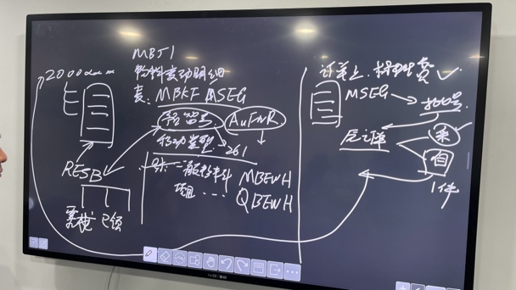

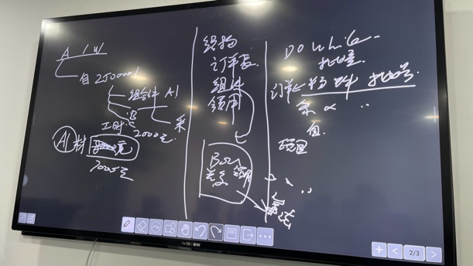

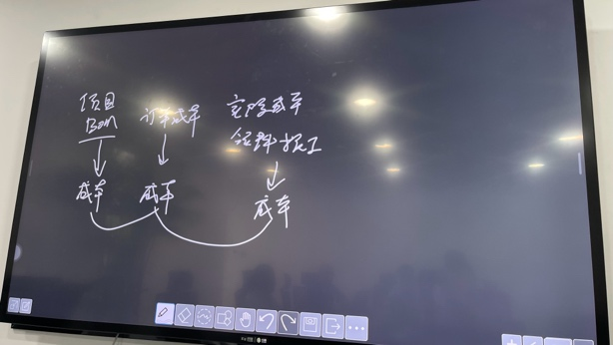

通过会议沟通，初步计划下一步工作任务：

1. 定制Demo测试时间计划，初步设定目标为下周里完成Demo的开发，由宜氪进行时间计划表的准备。
2. 原始数据的准备，由刘佳伟进行准备。
3. 确认订单领用方式、提供一个Demo订单（已提供20000253843）。

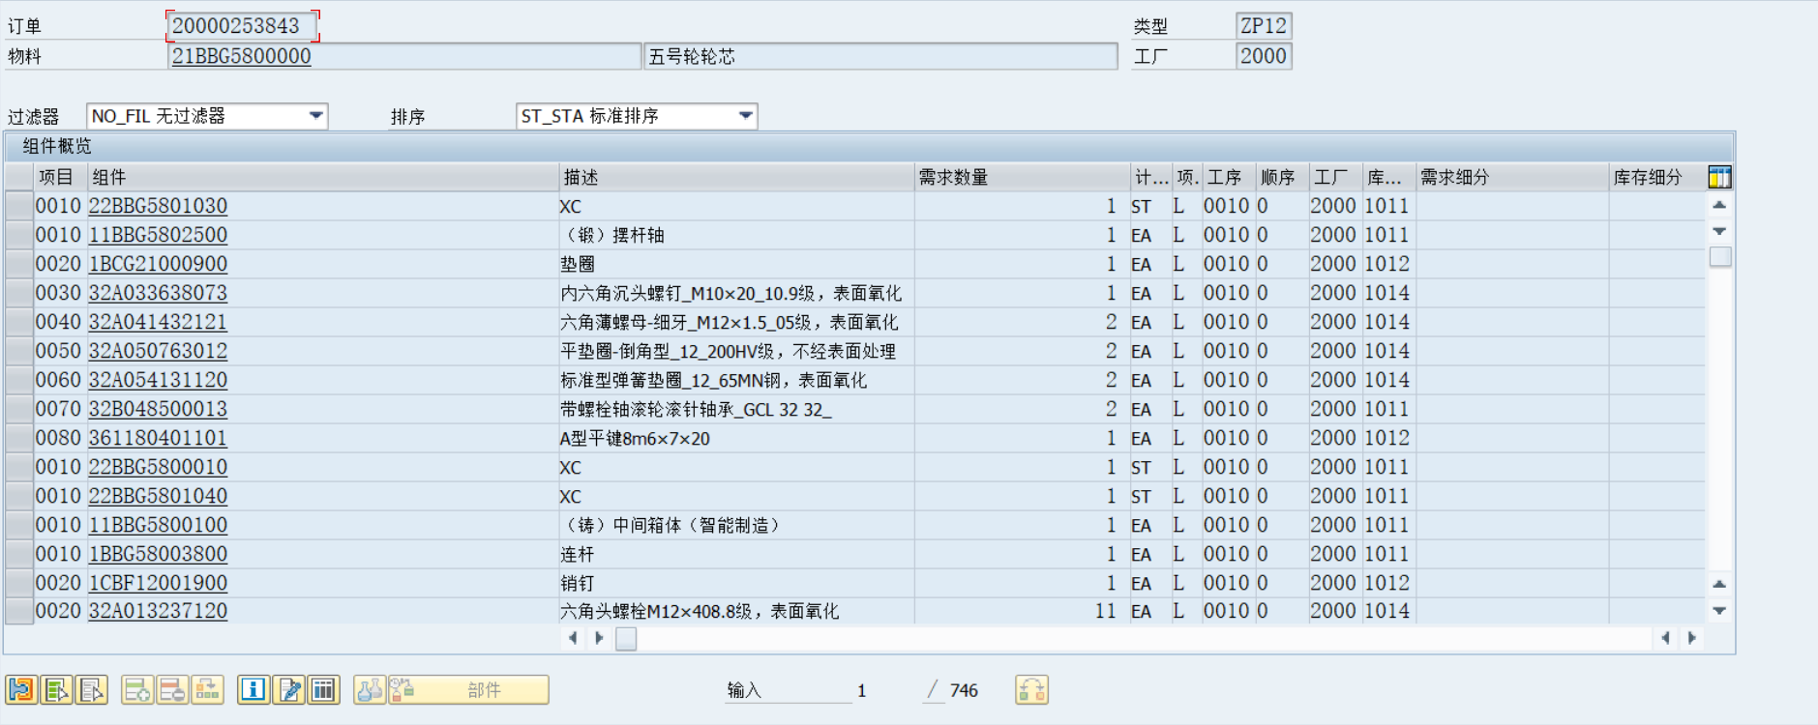

1. 对表结构进行设计准备，由宜氪负责设计，刘佳伟进行指导支持。